Yn ôl Bera (2011) dylech chi ddilyn y ganllawiau yma i weithio mewn ffurf sy’n moesegol.
Beth yw moeseg?
Yn ôl oxford dictionary (2017) mae moeseg yn egwyddorion sy’n effeithio sut mae pobl yn ymddwyn. Mae moeseg yn rhoi y penderfyniad am beth chi’n credu sydd yn gywir ac yn anghywir.
Yn ôl y BBC mae moeseg yn dweud iddyn ni sut i fyw bywyd da, yn dweud beth yw ein hawliau ni ac ei cyfrifoldebau. Mae’n dweud beth sy’n gywir ac yn anghywir iddyn ni gwneud ac yn rhoi fwy o syniad am sut bydd pobl yn meddwl, i penderfynu beth sy’n dda ac beth sy’n wael i gwneud.
- Trin pawb yn teg.
- Feidio rhagfarnu person gan ei ;
- Ethnigrwydd
- ddosbarth
- hunaniaeth
- anabledd.

I fod yn moesegol bydd angen parchu ei crefydd, i rhoi llais i’r person yn sicrhau byddan nhw gyda urddas â’r cyfle i gael ei drin fel person.
Caniatâd
Gall person gwirfoddoli ei ganiatâd yn gwybodus am beth sy’n cael ei gofyn amdanyn nhw i gyfranogi mewn. Yn ôl canllawiau Bera (2011) bydd hyn yn sicrhau bydd y gyfranogwyr efo dealltwriaeth ac yn cytuno gyda’i cyfranogiad mewn yr ymchwil. Byddan nhw yn gwybodol am y broses am sut byddan nhw yn cymryd rhan â sut mae’n nhw yn effeithio’r ymchwil, mae hyn yn cynnwys rhoi caniatâd am y mathau o gasglu data er enghraifft arsylwi, nodiadau amdanym nhw, lluniau neu i gael ei ffilmio. Yn y Deyrnas Unedig bydd angen caniatâd wrth yr awdurdodau lleol ac i sicrhau bydd genym nhw’r gliriad o’r weithdrefnau am amddifyn plant y Deyrnas Unedig i gael yr hawl i weithio gyda’r plant.
Wnaeth Rosie Flewitt (yn Unicef; 2005) sôn am y broblem sydd gen caniatâd wrth plentyn, bydd yr ymchwilydd yn dibynnu ar y staff i wybod ciwiau cyrff y blant i dweud pan byddan nhw ddim yn cyfforddus yn cymryd rhan. Bydd hyn yn gael ei galw’n ‘ongoing consent’ pan bydd y blentyn efo caniatâd y rhiant ond dros amser gall y blentyn fod yn anghyfforddus i cymryd rhan mewn yr ymchwil.
Mae canllawiau NSPCC (2017) bydd angen i blentyn a person ifanc sy’n o dan yr oedran 16 cale caniatâd wrth ei rhiant neu gofalwr. Gallen nhw gael ei llais clywed wrth trafod os byddan nhw eisia cymryd rhan neu beidio. Bydd gen y blentyn yr hawl i tynnu allan o’r weithgaredd os byddan nhw yn dymuno gadael yr ymchwil.
Yn ôl the law dictionary (dim dyddiad) bydd llythyr caniatâd yn cynnwys pwy mae’n gael ei anfon i, y rheswm am llythyr a esboniad glir am pam bydd angen ei caniatâd a lle iddyn nhw cytuno neu anghytyno a lle iddyn nhw llofnodi gyda’r dyddiad.
Dyma enghraiff da o llythyr caniatâd

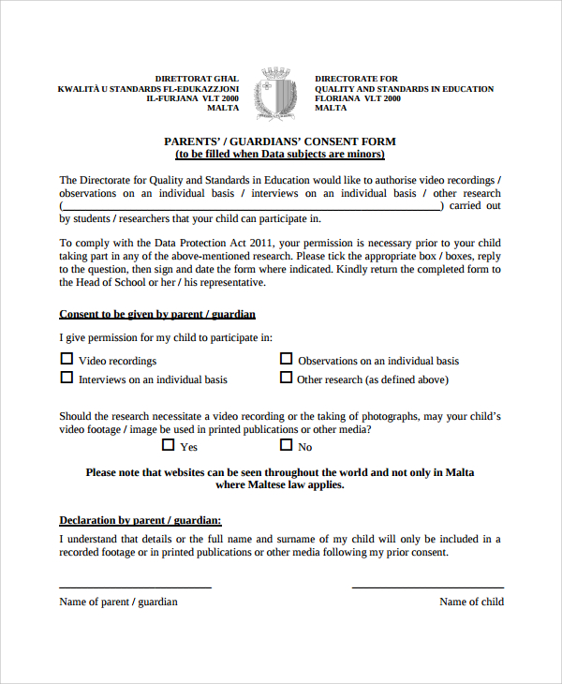
(Ffynhonell: Armonia, 2017)
Gweithdrefn diogelu data 1998
I sicrhau bydd yr ymchwil sy’n gael ei gasglu yn gael ei gadw’n ddiogel, bydd angen ddilyn y weithdrefn ddiogelu data 1998. Mae’r weithdrefn yma yn trafod am sut dylai’r wybodaeth gael ei defnyddio, fod e’n addas am yr ymchwil ac bydd pobl penodol efo’r mynediad i weld y data (gov, dim dyddiad).
Mae’r weithdrefn yma yn rhoi’r hawl iddych chi gael mynediad i data personol, y hawl i gael gwared o’i data
Mae erthygl 3 yn sôn am gael y diddordeb gorau am y plentyn, yn sicrhau bydd ei anghenion nhw yn cael ei cwrdd a (Unicef, dim dyddiad).
Gwneud dim niwed
Mae’r polisi am gwneud ddim niwed yn sôn am unrhyw math o niwed er enghriafft gall e fod yn ffisegol, neu’n meddyliol. I ddilyn y bolisi yma bydd angen parchu pawb. Yn ôl y NSPCC (2017) pan fydd ymchilwyr yn casglu ei wybodaeth bydd angen iddyn nhw ystyried y botensial niwed sy’n gallu digwydd ac yn ddod o hyd i ffurf sy’n gallu lleiau y risg o niwed yn digwydd. Gall unigolion weld hi’n anodd i ymlacio pan fydd person yn gwylio beth mae nhwn gwneud, felly bydd angen i’r ymchwilwyr dod i nabod y blant efallai i ymweld a nhw fwy nag unwaith iddyn nhw gael yr amser i teimlo fod ymddiried yna sy’n galluogi nhw i ymlacio. Gall yr ymchwilwyr ddod a atgofion sy’n emosiynol am y blentyn, bydd angen gofyn i’r athrawon os fydd yr ymchwil yn addas am y blant os fydd genym nhw wybodaeth am osgoi unrhyw niwed yn cael ei wneud. Gall y blant becso am beth mae nhw wedi gwneud,dweud neu ymddwyn bydd angen i’r ymchwilyr deall bydd y blant yn becso am hyn ac bydd angen rhoi cymorth a chefnogaeth iddyn nhw.
Bydd angen gofyn i’r lleoliad am ei canllawiau am amdiffyn y blant i gael dealltwriaeth am beth i wneud os bydd rhywbeth o’i le. Yn ôl Sheffield Hallam University (dim dyddiad) mae’r canllaw am addiffyn plentyn yn sicrhau bydd y blentyn ddim mewn peryg o niwed, iddyn nhw fod mewn lle sy’n annog iechyd da ac ei datblygiad sy’n diogel.
Yn ôl CCHUP (yn Children and Young Peoples Commissioner Scotland, 2017) mae erthygl 12 yn sôn am yr hawl i blentyn gael barn, fod ei llais yn gael ei glywed. Mae’n trafod am yr hawl sydd genym nhw i gael ei pharchu. Bydd hyn yn cynnwys yr hawl i bob unigolyn gael ei pharchu ac yn drin mewn ffurf teg ac yn addas am ei gofynion, bydd angen dangos hyn pan yn weithio gyda plant iddyn nhw deall sut i drin pobl eraill. Bydd angen iddyn nhw deall bod ei llais nhw yn pwysig ac fydd barn pobl eraill ddim yn well neu’n wath na un nhw, a fydd angen fod yn sensitif am sut i geirio pethau i pharchu ei gilydd.
Beth yw methodoleg?
Mae methodoleg yw’r camau syn cael ei wneud i gasglu wybodaeth am eich ymchwil .
Bydd angen weithion moesegol i gasglu wybodaeth oherwydd bydd angen iddych chi ystyried y ganiatâd ac wrth pwy.
Bydd angen i’r ymchwilyr deall sut i ymddwyn gyda plant newydd, yn gwybod bydd hi’n effeithiol i dod lawr i lefel nhw pan yn cyfathrebu. I gadael nhw dewis os mae nhw eisiau siarad iddyn nhw, bydd rhai plant cymryd fwy o amser i teimlo’n cyfforddus gyda pobl newydd. Bydd cymryd rhan mewn diddordebau y blant yn annog nhw i gyfathrebu’n fwy ac i fod yn naturiol gyda chi yn ei gwmni.

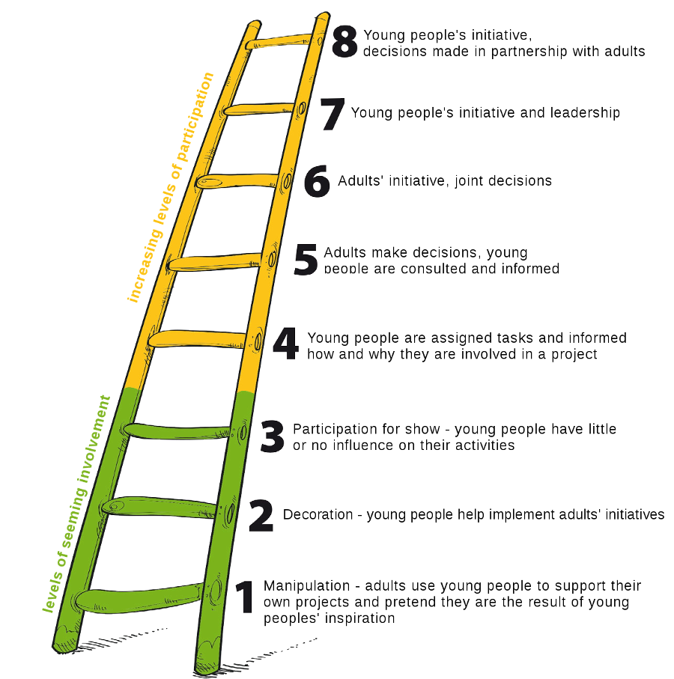

(Ffynhonell: minority inclusion, 2016)

Mae’r llun yma yn ddangos ‘Harts Ladder’ mae’n wahanol lefelau sy’n cynrychioli ble bydd yr oedolyn yn gadael y blentyn gael ei llais glywed mewn y broses o gwneud. Mae’r ysgol yn ddangos wyth cyfnod, wrth iddych chi fyn lan yr ysgol byddech chi’n weld bydd y blentyn efo fwy o bwyslais am beth sy’n digwydd yn ystod y broses. Mae’r lefelau uwch yn cysylltiad efor erthygl 12 a 3 yn rhoi hawl i’r plentyn gael ei llais glywed ac yn rhoi ei farn (Hart, Robert, 1992: yn Unicef).
Mae yna dull Mosaic, mae hyn yn golygu ymchwil sy’n cyfraniadol bod y blant yn gwneud ymchwil gyda’r oedolyn. Byddan nhw yn gallu gwneud holiadauron, yn tynnu lluniau, ffilmio yn defnydio methodoleg wahanol i gasglu wybodaeth. Wrth iddyn nhw gwneud hyn gallen nhw dod mewn â’i diddordebau sy’n gallu cadw ei ffocws am casglu’r data. Pan bydd y wybodaeth i gyd wedi gael ei gasglu bydd pawb yn dod at ei gilydd ac yn weld os fydd unrhyw patrymau yn godi ac yn cymryd yr amser i drafod am pam wanethon nhw casglu’r wybodaeth yna (Clark, A. 2011).
Mae dull ‘ERIC’ yn cael ei ddefnyddio wrth weithio gyda plant a phobl ifanc, mae’n trafod yr hawliau sydd gan plant i gael ei weld fel person. Mae hyn yn galluogi fod llais nhw’n gael ei glywed mewn ffurf effeithiol, cael ei pharchu ac yn adnabod fel unigolyn sydd a farn sy’n teilwng i glywed i. Os bydd plentyn yn cymryd rhan mewn unrhyw ymchwil dylen nhw fod mewn partneriaeth efo’r oedolion sy’n parchu nhw ac yn gwrando’n effeithiol. Byddan nhw yn defnyddio dullau addas am ei ymchwil yn sicrhau bydd y plentyn yn diogel ac yn cael ei arweinio mewn ffurf positif. Mae’n pwysleisio’r pwysigrwydd o deall plant ac yn gweithio tuag at wella eu bywydau yn sicrhau bydd pob plentyn yn gael ei amddiffyn. Hefyd mae’r creu cyfleoedd o gyfathrebu am problemau moesegol sy’n codi pan bydd ymchwil gyda blant yn gael ei wneud (Graham, A. Anderson, D et al. dim dyddiad).

Rhestr cyfeirnodi
Anderson, D. Graham, A. Fitzgerald, F. (dim dyddiad ) ‘Ethical Research Involving Children’ https://www.unicef-irc.org/publications/706/ [Darllenwyd 2il o Tachwedd].
Armonia. (24ed o Hydref 2017) Parent consent form template [Ar lein]. Available at https://images.sampletemplates.com/wp-content/uploads/2016/08/05152844/Interview-Consent-Form-for-Parents.jpg [Darllenwyd 22fed o Hydref]
BBC. (2014) ‘Ethics guide’ http://www.bbc.co.uk/ethics/introduction/intro_1.shtml [Darllenwyd 1af o Tachwedd].
BERA. (2011) ‘Ethical Guidelines for Educational Research’ https://www.bera.ac.uk/researchers-resources/publications/ethical-guidelines-for-educational-research-2011 [Darllenwyd 22fed o Hydref].
Children & Young People’s Commissioner Scotland. (2017) ‘Article 12’ https://www.cypcs.org.uk/rights/uncrcarticles/article-12 [Darllenwyd 2il o Tachwedd].
Clark, A. (2011) ‘Ways of seeing: using the Mosaic approach to listen to young children’s perspectives’ http://learningaway.org.uk/wp-content/uploads/RL56-Extract-the-Mosaic-Approach-EARLY-YEARS.pdf [Darllenwyd 2il o Tachwedd].
Gov. (dim dyddiad) ‘Data Protection’ https://www.gov.uk/data-protection [Darllenwyd 22fed o Hydref]
Flewitt, R. (2005) ‘Conducting research with young children: some ethical considerations’ http://oro.open.ac.uk/2720/2/Flewitt(1).pdf [Darllenwyd 22fed o Hydref]
Hart, Roger. (1992) ‘CHILDREN’S PARTICIPATION: FROM TOKENISM TO CITIZENSHIP’ https://www.unicef-irc.org/publications/pdf/childrens_participation.pdf [Darllenwyd 2il o Tachwedd].
Minority Inclusion. (2016) https://minorityinclusion.wordpress.com/2016/02/05/how-to-engage-active-participation-of-minority-young-people-harts-ladder-of-participation/ [Darllenwyd 2il o Tachwedd].
NSPCC. (2017) ‘Research with children: ethics, safety and avoiding harm’ https://www.nspcc.org.uk/services-and-resources/impact-evidence-evaluation-child-protection/conducting-safe-and-ethical-research/ [Darllenwyd 1af o Tachwedd].
Oxford. (2017) ‘English Oxford Living Dictionaries’ https://en.oxforddictionaries.com/definition/ethics [Darllenwyd 28/10/2017]
Sheffield Hallam University. (dim dyddiad) http://www4.shu.ac.uk/_assets/pdf/Safeguarding-Children-in-Research-Contexts.pdf [Darllenwyd 1af o Tachwedd].
The Law Dictionary. (dim dyddiad) ‘How to write a letter of permission’ http://thelawdictionary.org/article/how-to-write-a-letter-of-permission/ [Darllenwyd 30fed o Hydref].
Unicef. (dim dyddiad) ‘A summary of the rights under the Convention on the Rights of the Child’ https://www.unicef.org/crc/files/Rights_overview.pdf [Darllenwyd 1af o Tachwedd].

